**周测培优卷8**

**圆的面积**

一、填空。(13分)

1．圆的直径是6厘米，它的半径是(　 )厘米，周长是(　　)厘米，面积是(　　)平方厘米。

2．一个半径为4厘米的圆，把它平均分成若干个小扇形后，可以拼成一个近似的长方形，这个长方形的长是(　　)厘米，宽是(　　)厘米。

3．一个圆形花坛的周长是50.24米，它的直径是(　　 )米，面积是(　　)平方米。

4．在一个长6厘米，宽4厘米的长方形内画一个最大的圆，这个圆的周长是(　　)厘米，面积是(　　)平方厘米。

5．一个圆的半径扩大到原来的3倍，它的直径扩大到原来的(　　)倍，周长扩大到原来的(　　)倍，面积扩大到原来的(　　)倍。

6．大圆半径是小圆半径的2倍，大圆面积比小圆面积多12平方厘米，小圆面积是(　　　)平方厘米。

二、判断。(4分)

1．周长相等的两个圆，它们的面积一定相等。 (　　)

2．在一个大圆内剪去一个小圆，剩下的部分就是环形。 (　　)

3．半径是2厘米的圆，它的周长和面积相等。 (　　)

4．半圆形的面积就是其对应的整圆面积的一半。 (　　)

三、选择。(5分)

1．圆面积的大小是由(　　)决定的。

A．圆心 B．半径 C．圆心角

2．周长是18.84厘米的圆，它的面积是(　　)平方厘米。

A．9.42 B．28.26 C．18.84

3．一个环形铁片，内圆直径是4分米，环宽是1分米。这个铁片的面积是(　 )平方分米。

A．7.065 B．15.7 C．47.1

4．用同样长的铁丝分别围成一个长方形、一个平行四边形和一个圆，面积最大的是(　　)。

A．长方形　 B．平行四边形　 C．圆

5．圆的半径从4厘米增加到6厘米，则圆的面积增加(　　)平方厘米。

A．20π B．9π C．4π

四、计算。(8＋5＋5＝18分)

1．根据条件，求各圆的面积。

*r*＝6厘米 *d*＝9分米

*C*＝12.56米　　 *C半圆形*＝10.28厘米

2．求下面阴影部分的面积。

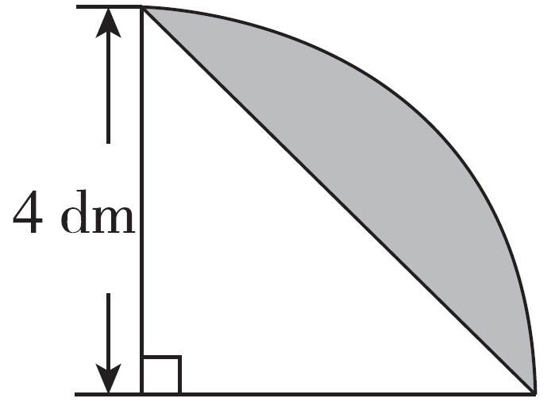

3．下图中圆的周长是25.12厘米，那么梯形OABC的面积是多少平方厘米？

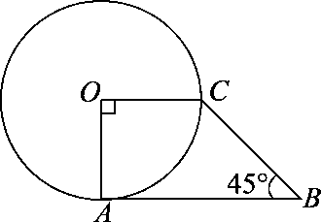

五、解决问题。(5＋5＋5＋5＝20分)

1．用一根长26分米的铁丝围成一个圆，接头处长0.88分米，这个圆的面积是多少平方分米？

2.

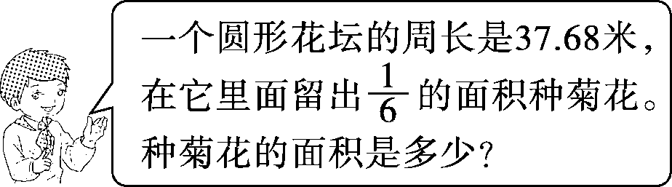

3．在一张长7厘米，宽4厘米的长方形纸上剪直径为2厘米的圆，最多可以剪几个？

4．在一个周长是62.8米的圆形喷水池的周围，有一条宽为2米的小路围绕，小路的面积是多少平方米？

**答案**

一、1. 3　18.84　28.26

2．12.56　4　3. 16　200.96

4．12.56　12.56　5. 3　3　9　6. 4

二、1.√　2.×　3.×　4.√

三、1.B　2.B　3.B　4.C　 5.A

四、1. 113.04平方厘米　63.585平方分米　12.56平方米　12.56平方厘米

2. 4.56 dm2

3. 24平方厘米

[点拨]由图可知，梯形下底等于两个半径，上底和高都等于半径。通过圆的周长求出它的半径，就可以求出梯形的面积。

五、1.(26－0.88)÷3.14÷2＝4(分米)

3.14×42＝50.24(平方分米)

2．37.68÷3.14÷2＝6(米) 3.14×62×＝18.84(平方米)

3．7÷2＝3(个)……1(厘米) 4÷2＝2(排)　3×2＝6(个)

[点拨]先求出沿着长方形的长可以剪几个，沿着长方形的宽可以剪几排，再计算一共可以剪的个数。

4．62.8÷3.14÷2＝10(米)

3.14×(10＋2)2－3.14×102＝138.16(平方米)